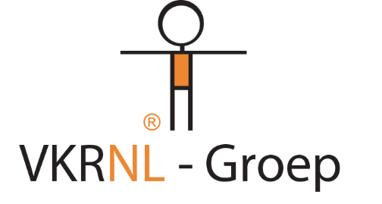

Herken jij jezelf hierin?

Je werkt graag buiten. Je bent niet bang van een beetje regen of felle zonneschijn.
Je werkt soms graag in een groep en soms ook lekker alleen.
Altijd op een plek werken is maar saai.
Je helpt graag andere mensen.
9 – 5 is ook maar saai. Het mag best 8-4 zijn of zelfs 18-24
Kom dan eens praten want wij zien een verkeersregelaar in jou! De opleiding kan je via ons volgen.
Eerst een proefperiode? Of een stage? Het is allemaal bespreekbaar. Ik zie je graag bij de klikgesprekken.
Heb je al eerder vragen? Je mag altijd eens bellen op 088-8899500 vraag maar naar Adrienne.
Je mag me ook mailen op Adrienne@LVD.nl

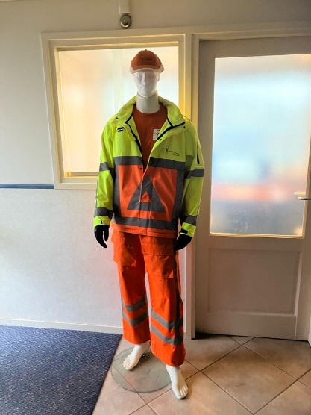

De Aaldor 19
4191 PC Geldermalsen
088-8899500
www.vkrnl-groep.nl
Adrienne@lvd.nl

